**Аналітичний звіт по сегменту ринку нерухомості в Нью-Йорку**

В наборі даних ми маємо місцезнаходження, адресу, тип, ціну продажу та дату продажу проданих будівельних одиниць.

Багато продажів відбуваються за 0 доларів. Ці продажі по суті є передачею прав власності між сторонами: наприклад, батьки передають право власності на свій будинок дитині на пенсії.

Отже, у нас є 5 частин міста та 254 різних районів.

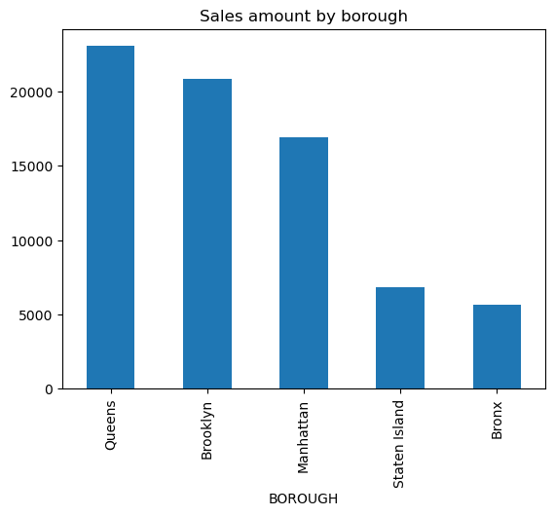

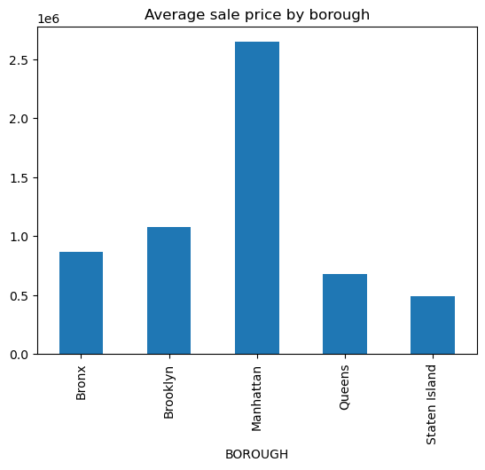

З графіків видно, що Queens має найбільше продажів, а Manhattan має найбільшу середню ціну продажу.

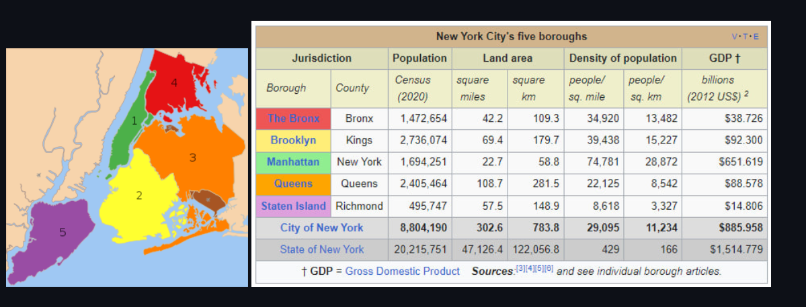

Згідно з даними з сайту Вікі Boroughs_of_New_York_City, Манхеттен має краще географічне розташування і є найбільш густонаселеним і географічно найменшим з п'яти районів Нью-Йорка.

ВВП Манхеттена є найбільшим серед п'яти районів, тому нерухомість тут повинна бути дорожчою, ніж в інших, і це виправдовує дані, при цьому Квінз має найбільшу площу, але не найдорожчу власність.

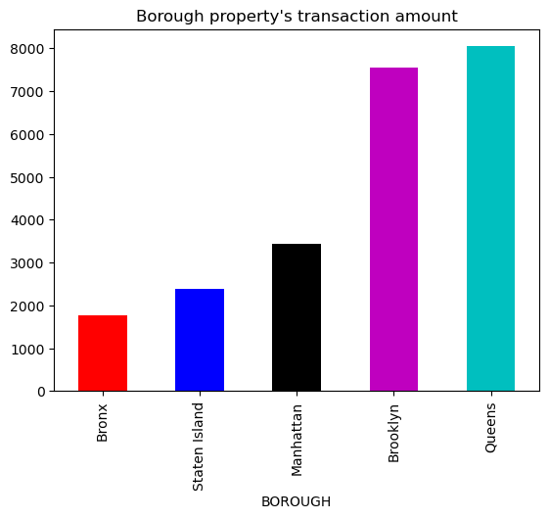

Ціна продажу в $0 означає передачу нерухомості, цей графік показує кількість передач нерухомості в кожному районі.

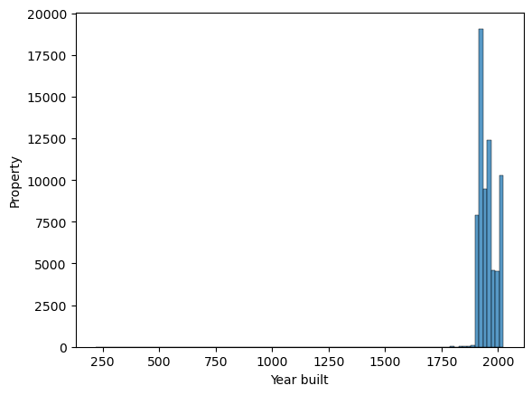

**Роки побудов**

Більшість об'єктів нерухомості, які продаються або переходять у власність побудовано між 1910 та 1950 роками, де максимум продажів припадає на будинки 1920 року, можливо, вони мають хорошу якість

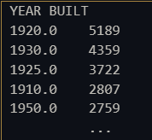

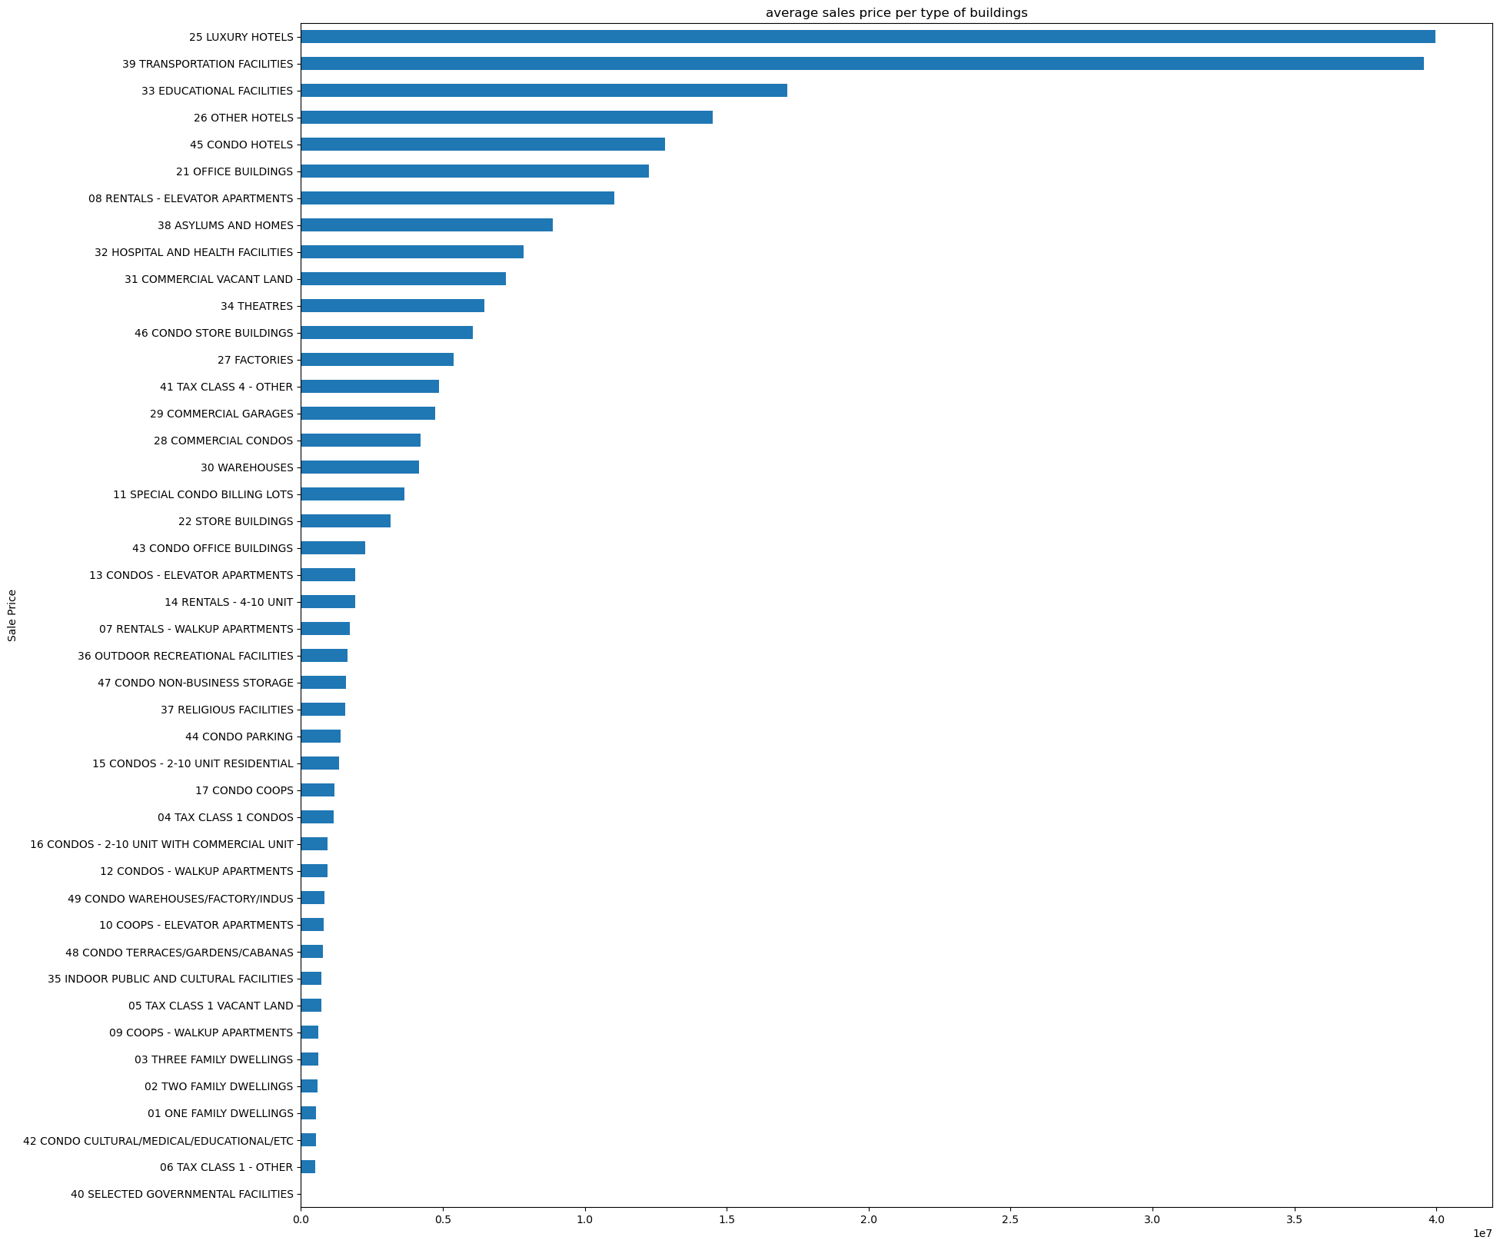

Можна зробити висновок, що розкішні готелі та офісні будівлі є найбільш популярною категорією будівель у продажах, а нежитлова нерухомість, склади/фабрики/промислові приміщення є найменш популярною категорією будівель у продажах.

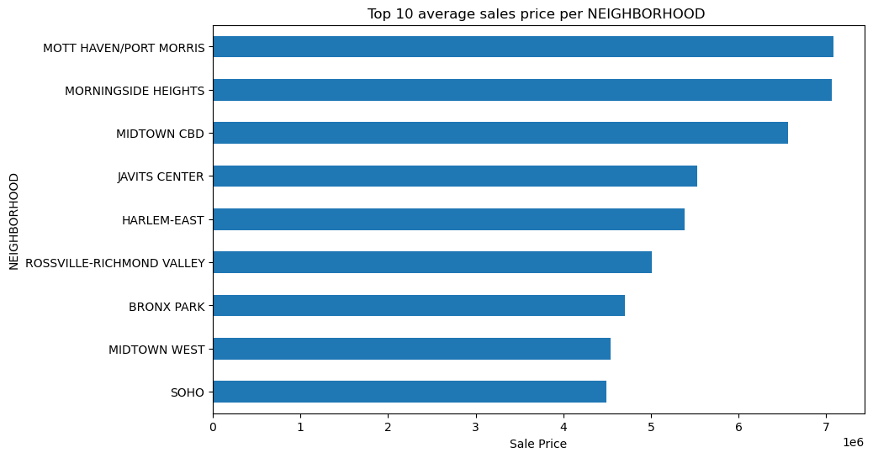

Port Morris та Morningside Heights мають найбільші середні продажі серед усіх районів.

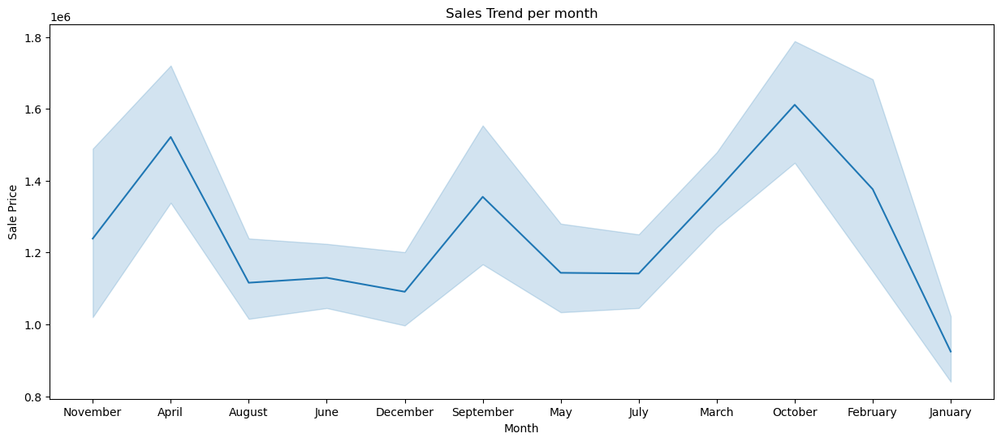

Цей графік агрегований за повторюваними значеннями, щоб показати середнє значення.

Видно, що у жовтні середнє значення має найбільший діапазон.

Це вказує на те, що у жовтні ми маємо найбільше продажів або передач з нерухомістю.

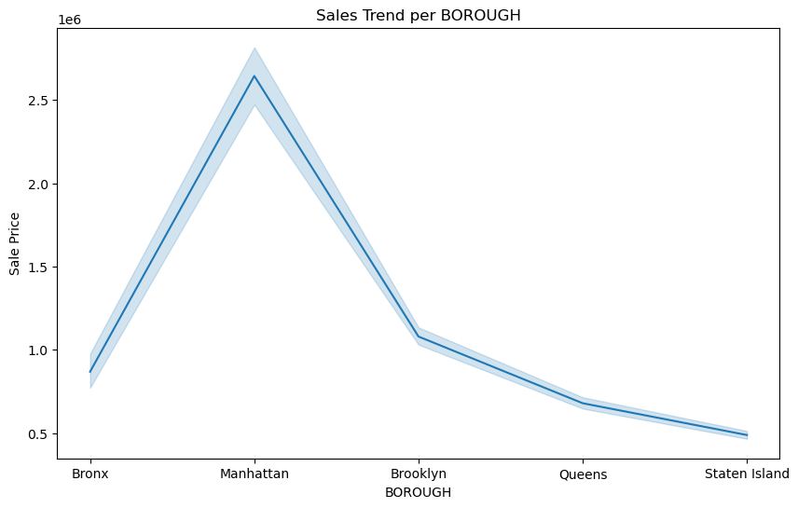

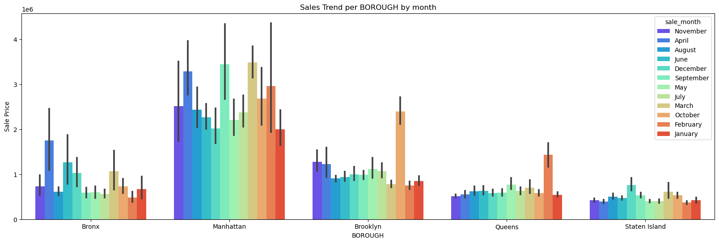

З графіку видно, що листопад і березень - місяці найбільших продажів на Манхеттені;

грудень - місяць найменших продажів на Манхеттені;

жовтень - місяць найбільших продажів у Брукліні;

лютий - місяць найбільших продажів у Квінз;

квітень - місяць найбільших продажів у Бронкс;

**Аналіз років**

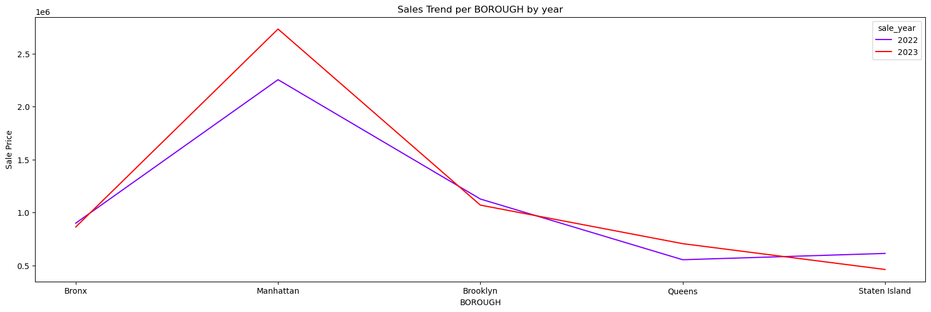

Це показує порівняння за роками продажів для кожного району.

Очевидно, що Манхеттен і Квінз мали кращі продажі у 2023 році, ніж у 2022, але інші райони мали кращі продажі у 2022 році.

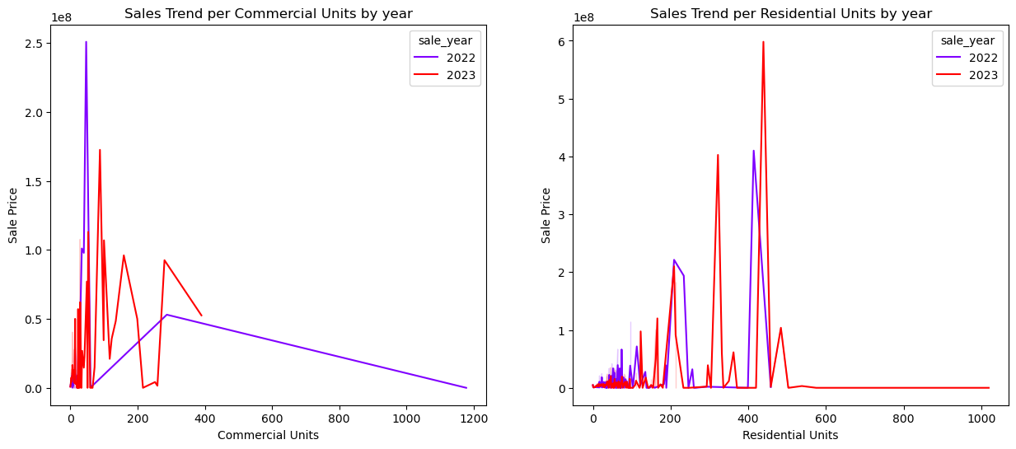

Цей графік говорить про те, що житлових об'єктів продали більше у 2022 році, ніж у 2023 році.

Це говорить про те, що більша частина доходу нерухомості надходить від житлових об'єктів, а не від комерційних об'єктів.

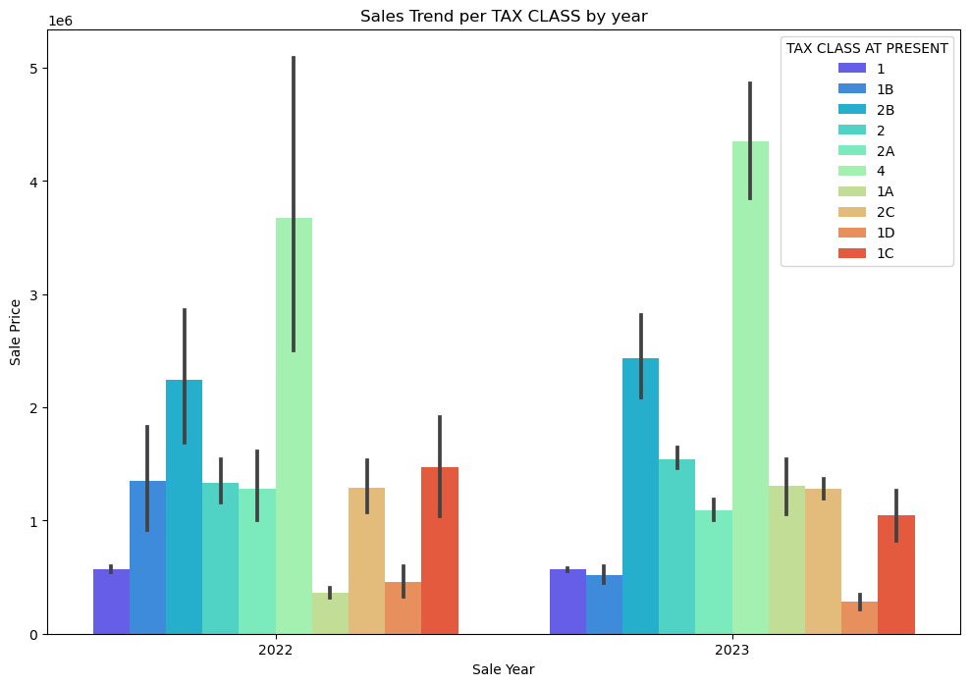

Податковий клас (4), який включає всі інші об'єкти нерухомості, що не увійшли до класів 1, 2 і 3, такі як офіси, фабрики, склади, гаражі тощо, мають найвищі середні продажі за останні роки.

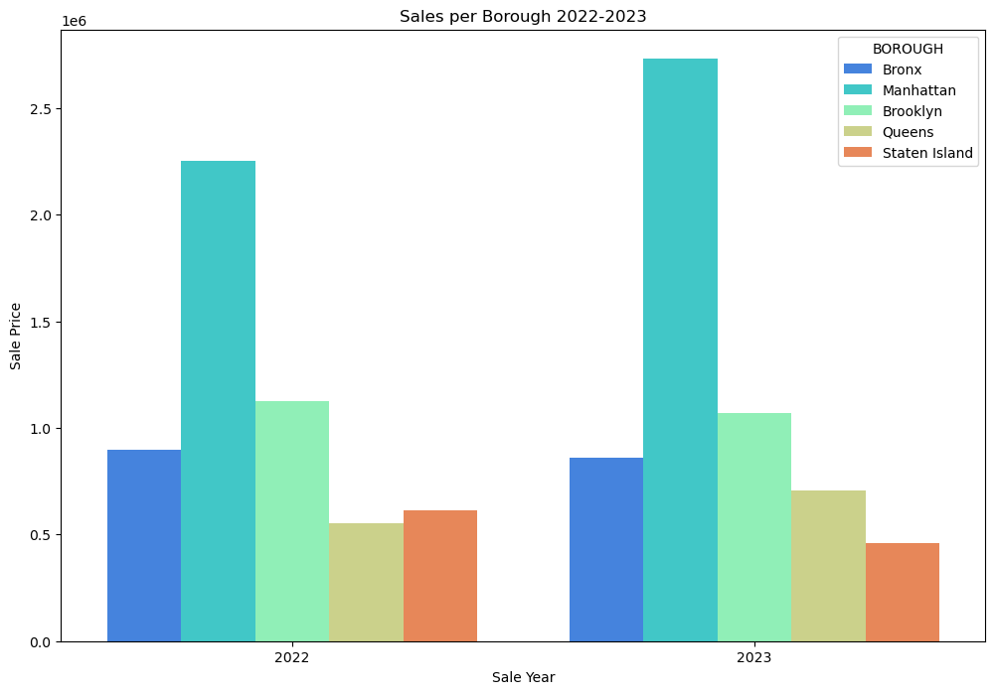

Отже, ми знаємо, що Манхеттен має найбільший дохід, але на цій діаграмі ми можемо побачити, в якому порядку всі п'ять районів мають частку в загальному доході у 2022 та 2023 роках, і це виглядає наступним чином (Манхеттен, Бруклін, Бронкс, Квінз, Стейтен-Айленд).